УДК 338.4

Беспилотные ассистенты как часть технологической трансформации бизнеса: востребованность, функционал и воздействие на клиентов

Дмитриева Карина Алексеевна¹,* Краснов Алекс Сергеевич¹
¹Санкт-Петербургский политехнический университет Петра Великого, Высшая школа производственного менеджмента, г. Санкт-Петербург, Россия

Аннотация

Развитие инноваций и повышение их доступности стали важным фактором, который обусловил необходимость непрерывной технологической трансформации бизнеса. Одним из ключевых направлений этой трансформации является внедрение автоматизированных технологий, среди которых особое место занимают беспилотные ассистенты, также известные как автономные роботы или дроны. Их внедрение предполагает внесение значительных изменений во внутренние и внешние бизнес-процессы компаний. Однако, несмотря на популярность и эффективность таких автоматизированных решений, многие организации уделяют недостаточное внимание исследованию и пониманию того, как беспилотные ассистенты могут изменить опыт клиентов. В данной статье мы рассмотрим воздействие беспилотных ассистентов на восприятие и взаимодействие клиентов с брендом.

Ключевые слова: беспилотные ассистенты, дроны, автоматизация, отношение потребителей

Unmanned assistants as part of the technological transformation of business: demand, functionality and impact on clients

Dmitrieva Karina Alekseevna¹, Krasnov Alex Sergeevich¹
¹Peter the Great St. Petersburg Polytechnic University, Graduate School of Industrial Management, St. Petersburg, Russia

Abstract

The development of innovations and increasing their availability have become an important factor that necessitated the need for continuous technological transformation of business. One of the key areas of this transformation is the introduction of automated technologies, among which unmanned assistants, also known as autonomous robots or drones, occupy a special place. Their implementation involves making significant changes to the internal and external business processes of companies. However, despite the popularity and effectiveness of these automated solutions, many organizations pay insufficient attention to researching and understanding how autonomous assistants can transform the customer experience. In this article, we will look at the impact of driverless assistants on customer perception and interaction with a brand.

Keywords: unmanned assistants, drones, automation, consumer attitude

1. Введение

Развитие коммерческой робототехники и тренд на непрерывную технологическую трансформацию привели к широкому использованию автоматизированных роботов в деятельности компаний. Такие беспилотные ассистенты являются электромеханическими устройствами, управляемыми дистанционно или автономно на базе соответствующего программного обеспечения [1]. Рост спроса на них (по прогнозам маркетинговой компаний Mordor Intelligence, среднегодовой темп роста спроса на коммерческих роботов в периоде 2021-2026 гг. будет составлять 33,21%) обеспечен за счет возможностей, которые они открывают перед организациями и предпринимателями. Функции, которые могут быть возложены на автономных роботов, варьируются в зависимости от вида бизнес-задач [2].
Касаемо логистических операций, беспилотные ассистенты стали настоящей революцией, трансформируя способы доставки и обслуживание клиентов. Автономные роботы-курьеры сокращают время доставки товара, снижают затраты на персонал и уменьшают риски, связанные с человеческим фактором [3, 4]. Это особенно актуально в сфере электронной коммерции, где доставка товаров имеет одну из ключевых ролей в эффективности сервисного обслуживания. Беспилотные аппараты также демонстрируют свою ценность в области учета товаров и инвентаризации. Наличие высокоточных сканеров в определённых моделях позволяет автоматически сканировать полки, осуществлять мониторинг состояния запасов и предоставлять актуальную информацию о наличии товаров. Автоматизированные инвентаризационные процессы, осуществляемые автономными машинами, позволяют улучшить эффективность процесса управления запасами [5]. В клиентском сервисе, беспилотные ассистенты могут предоставлять информацию о продуктах и местоположении товаров, а также помогать клиентам с поиском и оформлением заказов [6]. В области маркетинга и рекламы, автономные роботы могут использоваться для проведения маркетинговых мероприятий, таких как раздача образцов продуктов или распространение рекламных материалов среди клиентов [7,8].
Высокий потенциал беспилотных ассистентов, обусловленный их способностью адаптироваться к потребностям компании, становится очевидным. Однако, всё ещё остаётся критически важным исследовать, как данная технология влияет на конечных потребителей, то есть клиентов. Все больше компаний осознают важность такого анализа, однако существует ряд обстоятельств, из-за которых данное исследование может проводиться в недостаточном объеме или не проводиться в целом [9, 10]. Причинами этого можно обозначить следующее:
– приоритеты бизнеса на технических аспектах и инновациях, что особенно выражается среди стартапов и технологических компаний, которые часто находясь в гонке за техническими достижениями, сосредотачиваются на функциональных возможностях своих продуктов и услуг, уделяя меньше внимания исследованию влияния этих инноваций на конечных пользователей [11, 12];
– недостаток бюджета и ресурсов, так как разработка и внедрение технических решений сама по себе предполагает значительных финансовых и временных затрат, что может привести к ограниченным ресурсам для дополнительных исследований [13, 14];
– отсутствие доступа к достаточному объему данных или аналитическим инструментам. Сбор, обработка и анализ данных о воздействии новых технологий на клиентов требует специализированных ресурсов, и компании могут столкнуться с ограничениями в этой области [15].
Несмотря на вышеописанные преграды, исследование влияния беспилотных ассистентов на клиентов остается неотъемлемой частью успешной интеграции таких технологий в бизнес-процессы. Компании могут воспользоваться различными методами, чтобы эффективно учитывать потребительские предпочтения.
Целью работы является изучение потребительского отношения к беспилотным ассистентам и их функциональным возможностям для выявления ключевых аспектов, влияющих на приемлемость и популярность таких технологий среди пользователей.
Задачи исследования включают в себя проведение опроса, анализ полученных данных, выявление отношения потребителей к беспилотным ассистентам и определение спектра функций этих устройств, которые вызывают интерес у потребителей.

2. Материалы и методы

В качестве основного метода исследования было выбран опрос с помощью анкетирования в связи с его возможностью охвата большого количества респондентов. За основу анкеты был взят проект внедрения беспилотных ассистентов в сектор с высокой коммерческой активностью, в котором сосредоточено наибольшее количество представителей сферы торговли – торговые центры (ТЦ) и торговые комплексы (ТК). Анкета состояла из 4 вопросов, призванных определить уровень потребности в беспилотном помощнике, интересуемые функциональные возможности, ключевые характеристики и ценовые предпочтения респондентов. Данная анкета была распространена на международном сервере платформы Discord, что позволило охватить аудиторию из различных стран и культурных сред. Выбор данной платформы также обеспечил комфортную и удобную обстановку для участия, что способствовало более активной вовлеченности респондентов. В опросе приняло участие 58 русскоговорящих участника из России, Азербайджана, Польши, Германии, Великобритании и США.

3. Результаты

В результате анкетирования по первому вопросу «Насколько сильно Вы нуждаетесь в беспилотном помощнике?» были получены результаты, отображенные на рисунке 1.

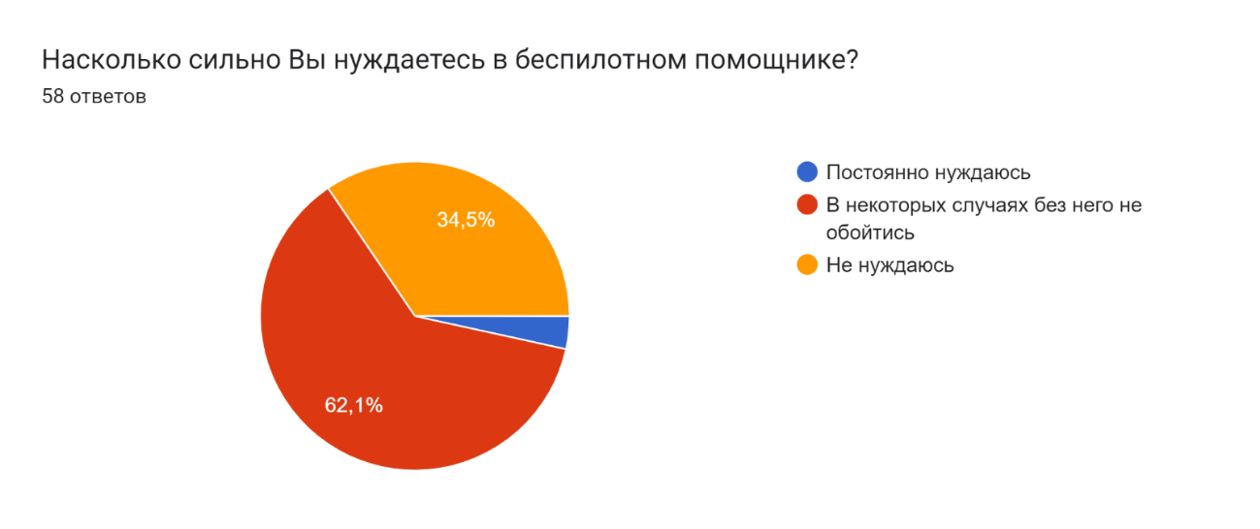
Рисунок 1. Сводка по вопросу №1 онлайн-опроса (составлено авторами)

Выяснилось, что 3,4% участников постоянно нуждаются в услугах беспилотного ассистента, а 62,1% респондентов проявляют периодический интерес к беспилотным ассистентам, что указывает на изменчивую, но существующую потребность в использовании этих устройств. С другой стороны, 34,5% участников исследования заявили, что они вообще не нуждаются в услугах беспилотных помощников. Эти данные свидетельствуют о том, что несмотря на определенный интерес со стороны обширной части общества, существует также значительная часть людей, которые пока не видят необходимости в использовании данной технологии в своей повседневной жизни.
Распределение ответов на второй вопрос анкеты со множественным выбором «Какие из перечисленных функций беспилотного помощника наиболее интересны для Вас?» отображено на рисунке 2.

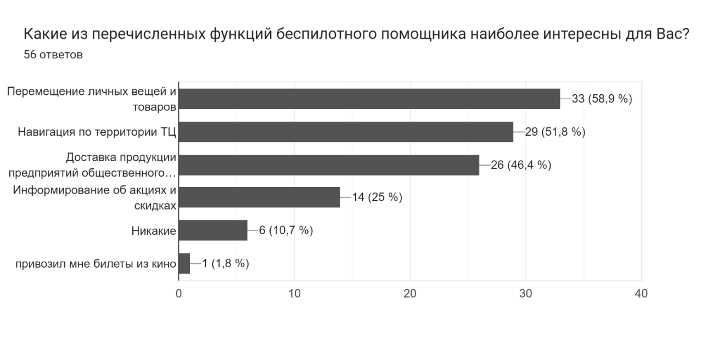
Рисунок 2. Сводка по вопросу №2 онлайн-опроса (составлено авторами)

Таким образом, большинство опрошенных проявили интерес к базовым функциям беспилотных ассистентов. Кроме того, один из респондентов высказал собственное пожелание, выразив интерес к возможности взаимодействия ассистента с развлекательными структурами. Эти ответы свидетельствуют о том, что потребители видят потенциал беспилотных ассистентов не только в практических и функциональных задачах, но и в возможности обогатить свой опыт развлечений и досуга при посещении коммерческих комплексов.
Результаты анкетирования по третьему вопросу со множественным выбором «Что для Вас важно в беспилотном помощнике?» продемонстрированы на рисунке 3.

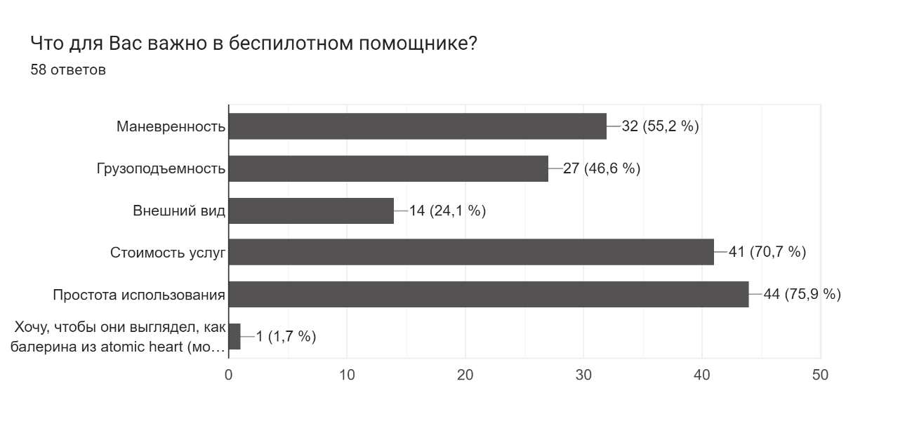
Рисунок 3. Сводка по вопросу №3 онлайн-опроса (составлено авторами)

На основании полученных данных видно, что для участников опроса наибольшее значение имеют две ключевые характеристики беспилотных помощников. Прежде всего, простота использования оказалась крайне важным критерием для 75,9% респондентов, что подчеркивает потребность в удобных и интуитивно понятных решениях. Также, 70,7% опрошенных выделили стоимость услуг как важный аспект, что подчеркивает актуальность ценовой доступности данной технологии для широкого круга пользователей.
Интересно отметить, что внешний вид беспилотных помощников был признан наименее важным параметром для большинства участников опроса. Тем не менее, один из респондентов выразил интерес к схожести беспилотной машины с персонажами компьютерных игр. Этот ответ подчеркивает, что для определенного сегмента потребителей дизайн может иметь значение, особенно если он ассоциируется с их увлечениями и интересами.
Распределение ответов на последний вопрос «Готовы ли Вы оплачивать услуги беспилотного помощника?» продемонстрировано на рисунке 4.
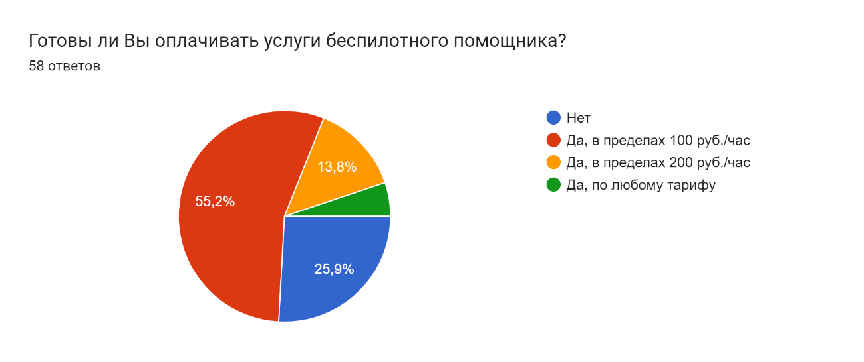
Рисунок 4. Сводка по вопросу №4 онлайн-опроса (составлено авторами)

Из полученных ответов можно сделать вывод, что наибольшая доля опрошенных (55,2%) готова оплачивать услуги беспилотного помощника, при этом предпочитая стоимость в пределах 100 рублей в час. В то же время, 25,9% респондентов заявили, что они не готовы вообще платить за такие услуги.
Дополнительно, 13,8% опрошенных выразили готовность заплатить более 200 рублей в час за использование беспилотного помощника, что свидетельствует о готовности этой группы к более высоким затратам ради удобства и функциональности. Наконец, 5,2% респондентов выразили готовность платить любую стоимость за подобные услуги, что может указывать на высокую ценность данной технологии для этой части аудитории.

4. Обсуждение

Авторы предлагают обсудить полученные результаты исследования, отражающие интерес к беспилотным ассистентам в обществе, в качестве отправной точки для дальнейших стратегических размышлений и инноваций.
Также, авторы предлагают рассмотреть подчеркнутые в исследовании пути коммерческой успешности беспилотных помощников через адаптацию к потребностям и интересам конечных пользователей.

5. Заключение

В данной статье на основании проведенного авторами опроса было исследовано потребительское отношение к беспилотным ассистентам. Исследование позволило выделить несколько ключевых точек, отражающих интересы и предпочтения потребителей в отношении данной технологии.
Во-первых, результаты анкетирования показали, что потребители в целом проявляют интерес к услугам беспилотного помощника и его базовым функциональным возможностям. Это подчеркивает актуальность и востребованность таких устройств в обществе.
Во-вторых, выявлены ценовые предпочтения потребителей. Более половины опрошенных готовы платить за услуги беспилотных помощников в пределах 100 рублей в час. Это раскрывает важный аспект для бизнеса, указывая на необходимость разработки ценовых стратегий, учитывающих доступность услуги для широкой аудитории.
В-третьих, исследование выявило потенциальные направления для увеличения коммерческой привлекательности беспилотных ассистентов. Одним из таких инновационных подходов является кастомизация машин совместно с разработчиками компьютерных игр. Персонализация беспилотных помощников, включая элементы из популярных видеоигр, предоставляет возможность создать уникальный и привлекательный продукт. Это особенно важно для аудитории, увлеченной игровой культурой, и может стать ключевым фактором в увеличении спроса на услуги беспилотных помощников.
Таким образом, исследование не только выявило интерес к беспилотным ассистентам, но и предоставило ценную информацию для дальнейшего развития этой технологии и успешного внедрения ее на рынок, учитывая потребности и предпочтения конечных пользователей.

Список источников

- Sivakumar M., Malleswari N. A Literature Survey of Unmanned Aerial Vehicle Usage for Civil Applications // Journal of Aerospace Technology and Management. 2021. № 13(1). С. 1–23. DOI: 10.1590/jatm.v13.1233.
- Hanson R. The Age of Em: Work, Love and Life when Robots Rule the Earth. UK: Oxford University Press, 2018. 528 c. ISBN: 9780198754626.
- Burns M.G. Logistics and Transportation Security. A Strategic, Tactical, and Operational Guide to Resilience. USA: CRC Press, 2016. 412 c. ISBN: 9780429256745.
- Chopra S., Meindl P. Supply Chain Management: Strategy, Planning, and Operation. USA: Pearson, 2010. 519 c. ISBN: 9780136094517.
- Kaveh A., Debjit R., Rene K. Robotized and Automated Warehouse Systems: Review and Recent Developments // Transportation Science. 2019. № 53(4). С. 917-943. DOI: 10.1287/trsc.2018.0873.
- Xiaodong L., Li H., Nannan X., Bengang G. The Use of Service Robots in Service Delivery: A Review of the Literature // Proceedings of the 21th Wuhan International Conference on e-Business. 2022. С. 100-107.
- Grewal D., Hulland J., Kopalle P., Karahanna E. The future of technology and marketing: a multidisciplinary perspective // Journal of the Academy of Marketing Science. 2019. № 48(4). DOI:10.1007/s11747-019-00711-4.
- Li X., Kumar V. Robotics for Customer Service: A Useful Complement or an Ultimate Substitute? // Journal of Service Research. 2019. № 24(2). С. 1-21. DOI: 10.1177/1094670519878881.
- Suman S. Customer-Driven Disruption: Five Strategies to Stay Ahead of the Curve. USA: Berrett-Koehler Publishers, 2019. 192 с. ISBN: 9781523099764.
- Cliff Kю, Robert F. User Friendly: How the Hidden Rules of Design Are Changing the Way We Live, Work, and Play. USA: Farrar, Straus and Giroux, 2019. 416 с. ISBN: 9780374713157.
- Mauricio A.B., Bibiana A.A., Liliana M.G. Corporate Entrepreneurship and Entrepreneurial Orientation: The Impact on Managing Capabilities for Innovation // Portland International Conference on Management of Engineering and Technology (PICMET). 2018. DOI: 10.23919/PICMET.2018.8481851.
- David B.A. Have we oversold the Silicon Valley modelof entrepreneurship? // Small Business Economics. 2021. № 56(4). С. 849–856. DOI: 10.1007/s11187-019-00272-4.
- Mateja B., Selma K.M., Irena V. Disentangling the impact of different innovation types, financial constraints and geographic diversification on SMEs' export growth // Journal of Business Research. 2018. № 108. C. 466-475. DOI: 10.1016/j.jbusres.2018.10.043.
- San B., Jaume V., Dietmar G. Sources of Strategic Flexibility in New Ventures: The role of Resource Leveraging Practices // Academy of Management Proceedings. 2017. № 2017(1). C. 265–294. DOI: 10.5465/AMBPP.2017.15678abstract.
- Tim M., Claudia L., Neyer A.-K. Data-Driven Business Model Innovation: About Barriers and New Perspectives // International Journal of Innovation and Technology Management. 2021. № 18(2). C. 1–32. DOI: 10.1142/S0219877020400179.

УДК Классификатор 2023 (https://www.triumph.ru/html/serv/udk.html) * Адрес эл. почты корреспондирующего автора: karinamit79@gmail.com.

